合肥一六八中学国际部

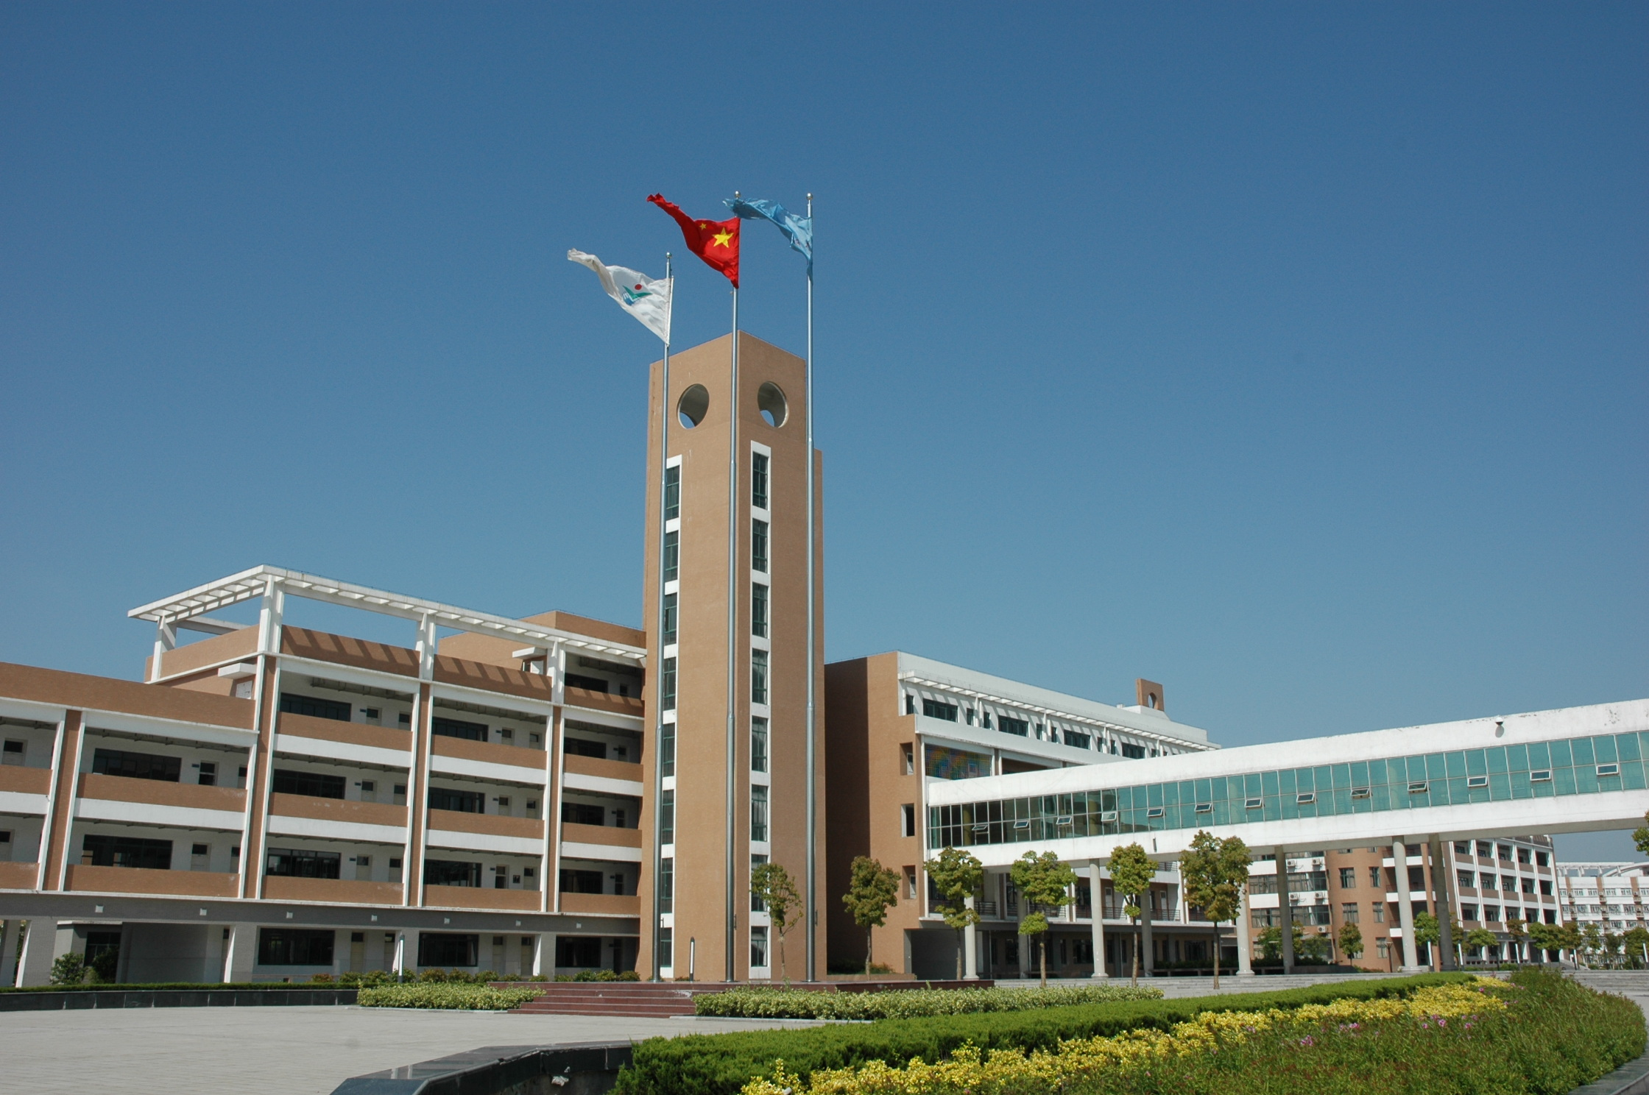

一、学校简介

合肥一六八中学创办于2002年，是一所年轻而充满活力、享誉省内外的现代化寄宿制学校，隶属合肥市教育局。多年来，学校以优异的教育教学成绩得到了社会广泛认可，先后荣获“中国好老师基地”、“全国研学教育特色学校”、“安徽省示范高中”等一系列荣誉。学校以“培养具有国际视野、平民情怀、爱生活、能自治、懂合作、会学习、善思辨、求真理的时代英才”为目标，构建了具有“基础型、拓展型、研究型”特点的课程体系，为学生提供了丰富多彩的成长舞台。

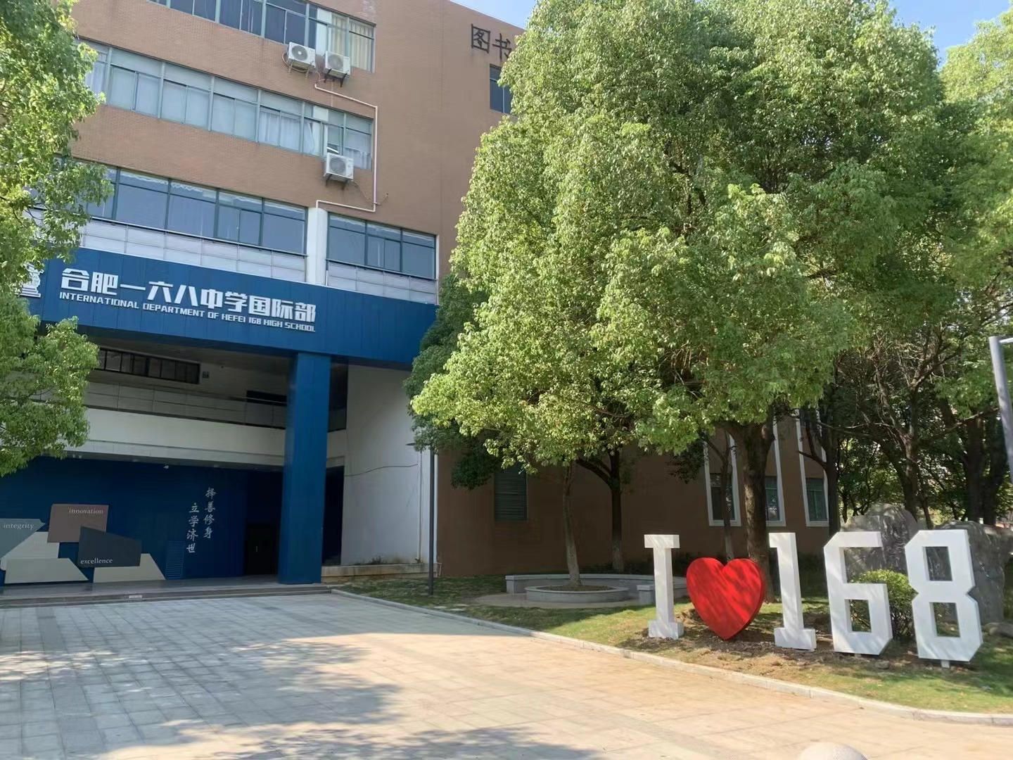

为进一步完善办学模式，满足社会对教育多元化和学生多元化发展的需求，培养具有国际视野的时代英才，合肥一六八中学充分利用丰富的国际教育资源，不断探索和优化原有国际课程体系，于2020年引进了英国A-level课程项目，依托爱德思考试局A-level课程体系，设立了A-level教学与考试中心，并结合学校实际和中国学生特点，以国家课程为基础，融合A-level课程，优化课程体系，减轻学生学业负担，关注学生全面发展；同时设立学生生涯规划指导中心，做好选课和升学指导。

* 核心价值观：爱心、责任心、公正心、执行力、学习力
* 培养目标：培养具有中国心、民族情、国际眼、济世才的优秀学生
* 办学愿景：

1. 构建生生互帮、师生互育、师师互助的动态教育系统；
2. 成为引领安徽、贡献世界的优秀国际化办学项目，在关爱和创新 的氛围中秉持学术卓越；
3. 成就学生幸福人生，服务人类社会发展。

* 校园文化建设价值取向：“植根于内心的修养，无需提醒的自觉，以约束为前提的自由，为他人着想的善良”。

**1、官方认证，有办学资质**

合肥一六八中学教育集团成立于2012年9月，集团下辖九个校区。

经过多年的发展，教育集团已成为省内领先、国内一流、国际知名的集团化、多元化、精品化教育品牌，为国家培养了一大批优秀人才。  
2019年8月29日合肥一六八中学获得英国爱德思考试局（Edexcel）授权，正式成为A-LEVEL和GCSE考点，考试中心授权编码92759。

2020年5月28日合肥一六八中学A-level课程项目通过安徽省教育厅审批，审批文件编号：皖教秘外【2020】41号。

同年6月，合肥一六八中学国际部正式开始招生。办学至今始终坚持立德树人，为党育人，为国育才。坚持学校办学主体地位，坚持统一协同管理，充分挖掘优质资源，融合中西方教育优势，为适应教育国际化、人才多元化需求，培养有中国心、民族情、国际眼、济世才的优秀学生。进一步拓宽师生国际视野，提升办学品位。

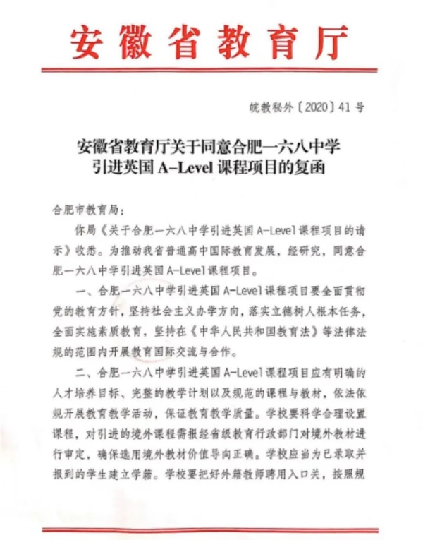

**2、全校之“最”，有管理支撑**

国际教育板块是合肥一六八中学最重要的五项工作之一，一六八举全校之力发展国际部，为其配备了“好的课程、好的老师、好的平台、好的资源、好的管理”。

合肥一六八中学把国际部的管理纳入了全校的管理范围内，小到卫生检查、学生作息，大到教育、教学的理念与初心，以及学生活动、教学管理、生活管理等，与一六八中学保持了高度的同步与互联。并在此基础上，拓展了属于国际部的特色，真正做到适合中国学子的融合型国际教育。

也正是因为合肥一六八中学的统一管理，成就了国际部在合肥国际教育圈“管理最严”的称号，其中最能突出这一点的是——每日“两重三检”。

第一重“三检”，来自合肥一六八中学中层值班群每日值班教师的早中晚巡检。

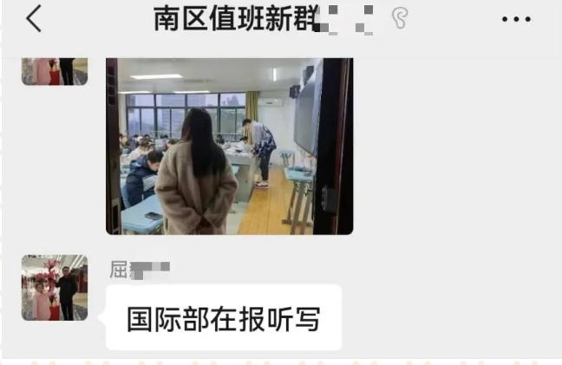

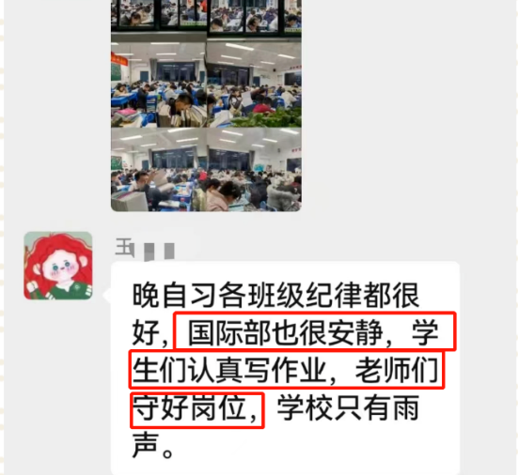

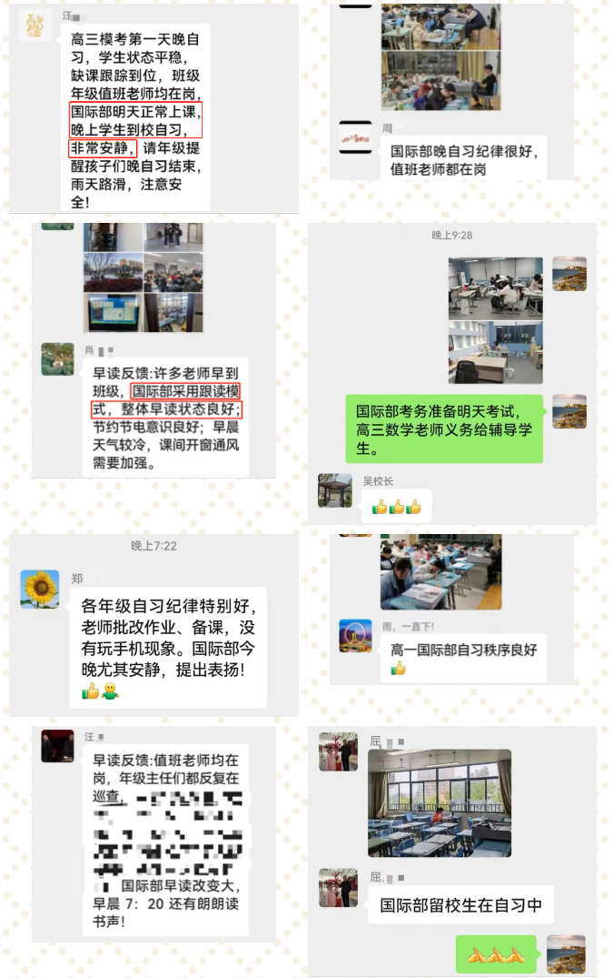

第二重“三检”，来自合肥一六八中学国际部全体教师的每日值班与巡检。

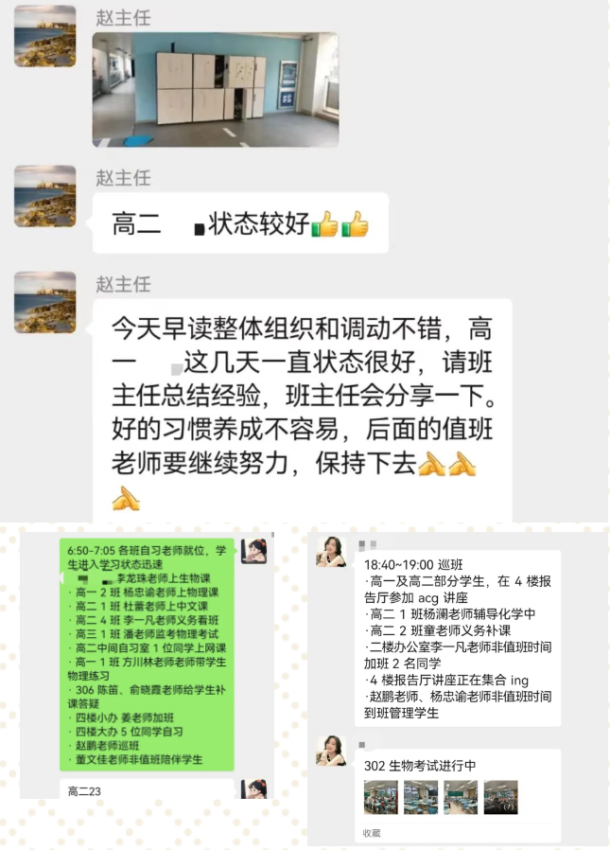

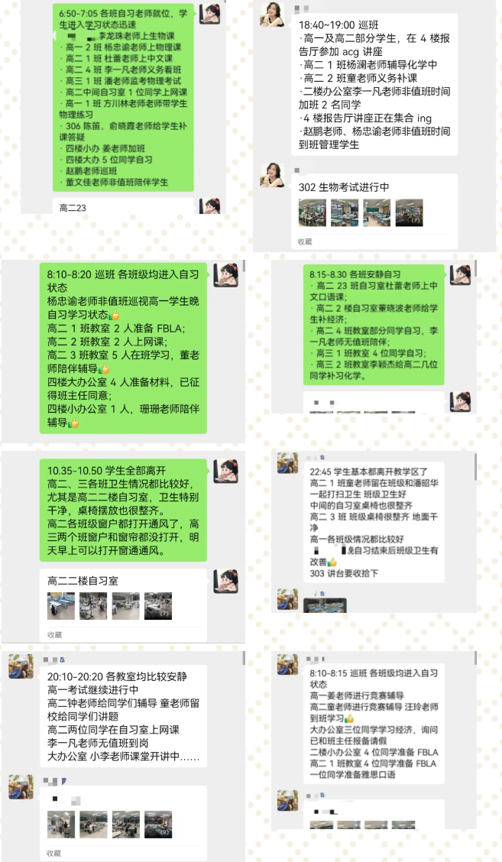

“每一次对规则的束缚，都是对自由的保护。”合肥一六八中学以及国际部的每日巡检，不是为了约束学生的自由，恰恰是对学生自由的一种保护。在孩子习惯养成、品行塑造的关键时期，帮助他们树立规则意识、敬畏之心，踏实前行、坚毅成长，才是我们主动选择在国际教育圈成为“另类”的根本原因。

同时，国际部A-level课程体系与中国高中体系有非常相似的地方，比如教材、课程大纲、考试大纲都有统一的标准。合肥一六八中学凭借着对标准化的考试和教学非常成熟、系统的研究成果与经验， 以及先进的办学理念、精细的教育教学管理方式、卓越的办学成就必定造就一流的国际课程教育。

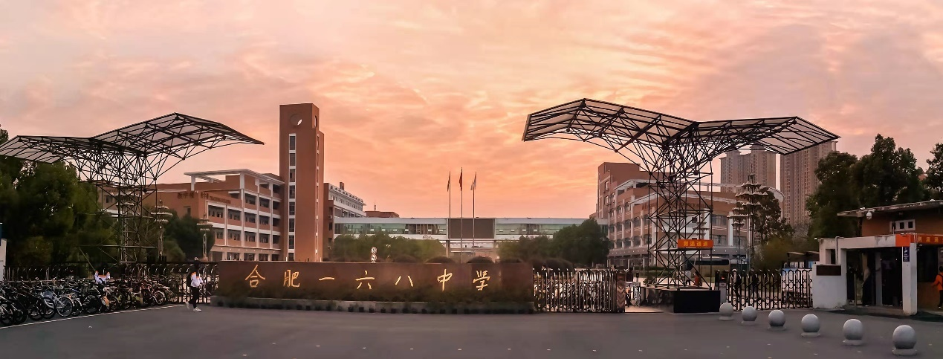

**3、同辈榜样，有严谨学风**

因为国际部的孩子们学习和生活的地方都在合肥一六八中学的校园里，能够时时浸润在浓郁的学风中，便是国际部自身逐渐也形成了浓郁学风的重要因素。为了进一步增强年级部与国际部学子之间的链接，我们每学期都会邀请年级部诺贝尔班的优秀学生走进国际部的课堂，为同学们分享他们的学习方法、生活态度、未来规划等。

不仅如此，国际部的学生之间互相分享高分经验、化身“小老师”为同学解答难题、结伴向老师问题更是我们常常会见到的画面。我们欣慰于国际部在互帮互助、良性竞争之下形成的浓厚、严谨学风，更感动于孩子们在这种学风之中收获到的谦卑和进取。

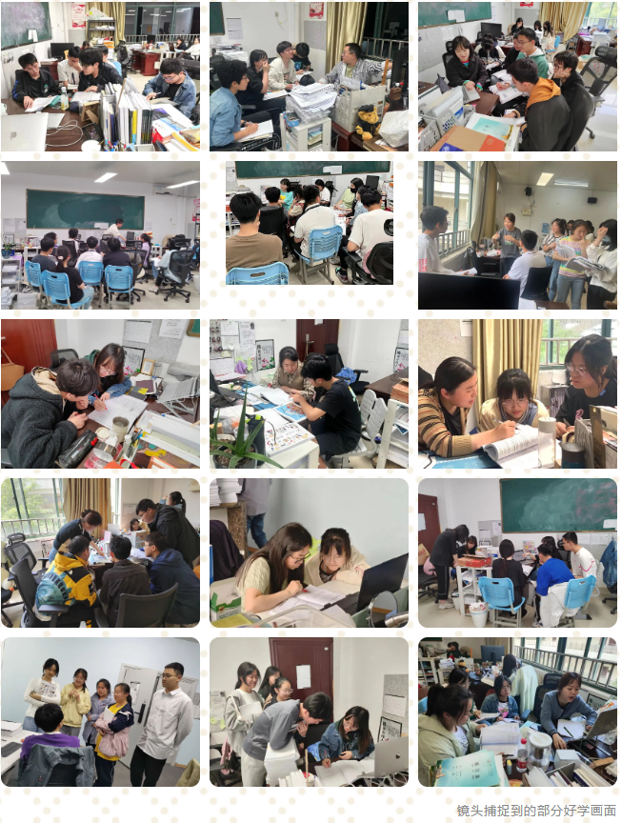

同辈之间榜样的力量，更能引领同辈成长。一个人十几年来养成的习惯很难改变，但是通过长期的耳濡目染，一定会带来更加积极的力量，引领每一个孩子一点一滴的成长。

**4、潜心育人，有靠谱团队：**

合肥一六八中学国际部拥有一支成熟的、专业的、具有拼搏精神的全球化中外教师资团队，国际部A-level项目教师均具有多年国际教育的教学经验，师德高尚、理念先进、敬业爱岗、治学严谨，熟悉国际课程，并结合中国学生的特点，实施“牛剑计划”，从学生入学开始就对其进行针对性规划和跟踪。

2022年合肥一六八中学国际部荣获中国顶思国际教育教学技能大赛的专业学习团队奖，教师团队中拥有硕士及以上学历的教师占比95%，博士学历教师占比16%，中科大学历教师占比30%，海归教师占比50%。

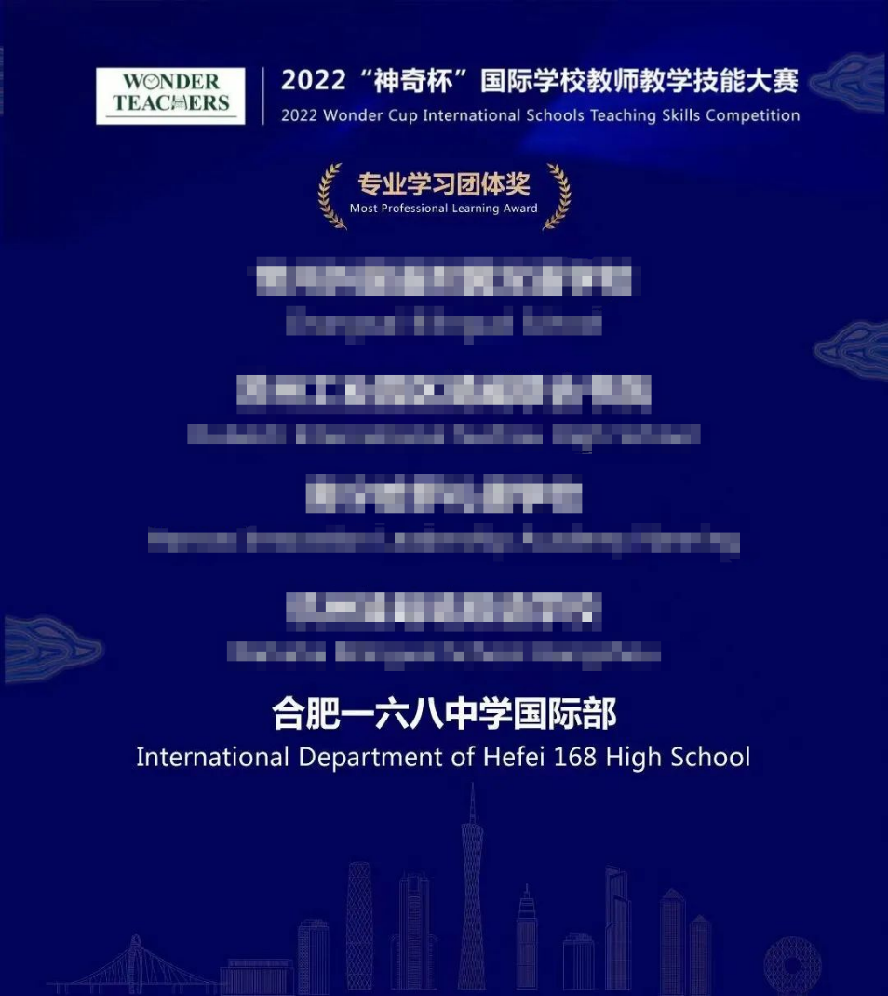

教师是学校发展的第一资源，合肥一六八中学通过“一核四驱”式教师专业发展模式，铸一等师德，涵一等学养，练一等能力，聚焦“三个一等”核心发展目标，通过五类教师培养规划，信息化、项目式保障和实施，多元综合评价，让年轻教师有成长，让老教师有提升，在提高教师职业幸福感的同时，让优秀教师成长有支撑，发展有项目，师德有保障。

合肥一六八中学国际部的每位老师都能够参加“蓝青工程”活动，配有一位十余年教育教学经验的优秀教师为师父，老教师传帮带，新教师快速成长，师徒结对，教学相长。全方位关注每位学生的学业、身心健康、就业及升学规划, 为国际部学生提供最优质、最顶尖的教育资源。真正做到把每一位学生放在心上。

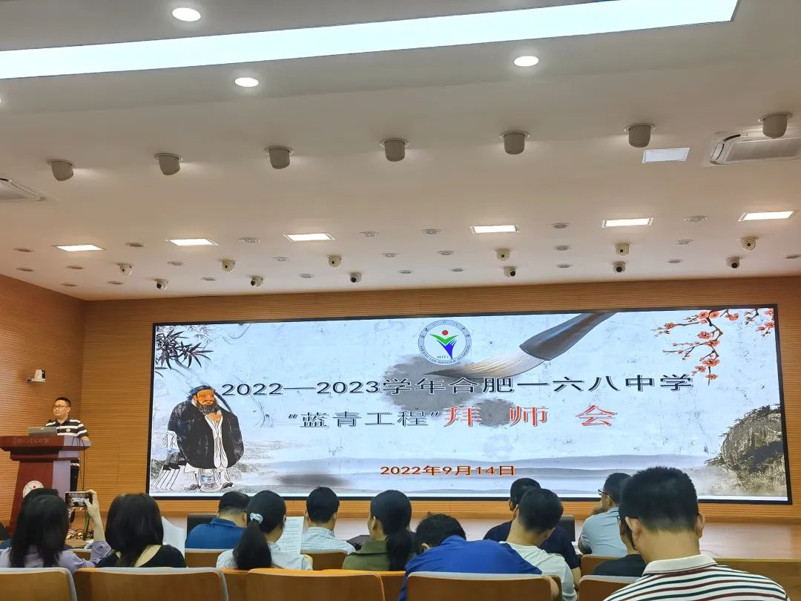

国际部教师参加蓝青工程拜师会

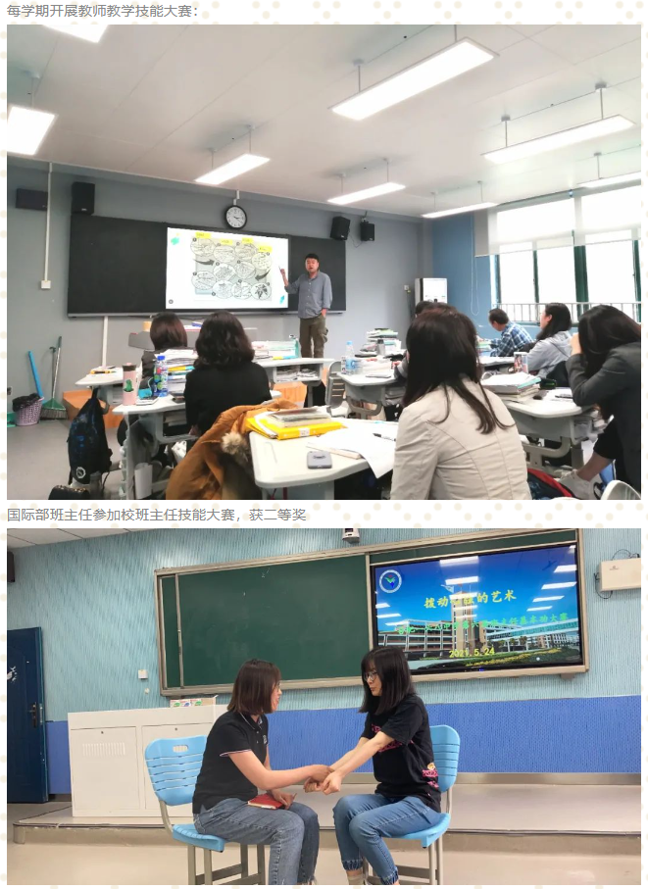

合肥一六八中学国际部作为国际教育新起之秀，能够在办学至今取得跨越式的成绩，除了一六八中学对于国际部的全力支持，也离不开教师团队的共同努力。

外界评价我们的教师团队常以“最拼”来形容，但当身处这一环境中时，便会发现：“最拼”的赞誉，在每一位老师看来，不过是潜心教育的日常。

除了课堂的专注教学，每个课间，国际部的教师办公室都“热闹非凡”，老师们的身边总是会围着很多学生问问题。

老师利用课余时间、甚至是下班时间，主动加班给学生义务答疑是这里的常态，教师群里的所有“无值班义务辅导学生”，都是为了帮助每位同学从“解决一道问题、每天多学十几分钟”开始，完成“一科提升几分、申请的学校提升几名”的跨越。

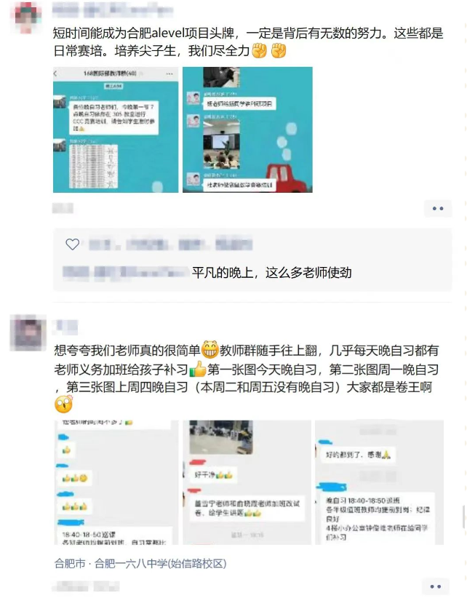

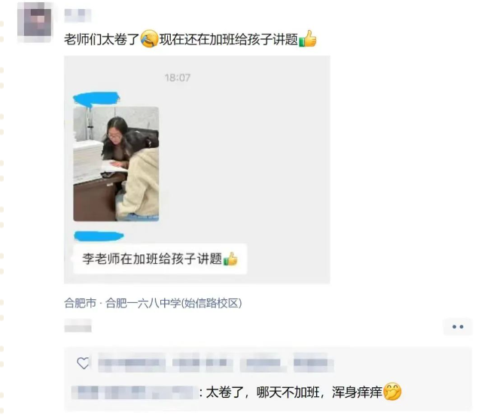

在合肥一六八中学国际部，从来不存在孤军奋战，因为在每一个平凡的日常中，所有老师都在为了孩子更优秀的前程、更美好的未来而默默使劲。

**5、严选课程，有A-level优势**

英国A-level课程是全球最具权威且最适合中国学生的国际通用课程，也是目前中国学生进入世界大学的最佳途径。该课程得到国际教育界广泛认可，其成绩可以得到全球顶尖大学的认可，其中不乏美国哈佛、耶鲁、英国牛津、剑桥等。

课程安排：

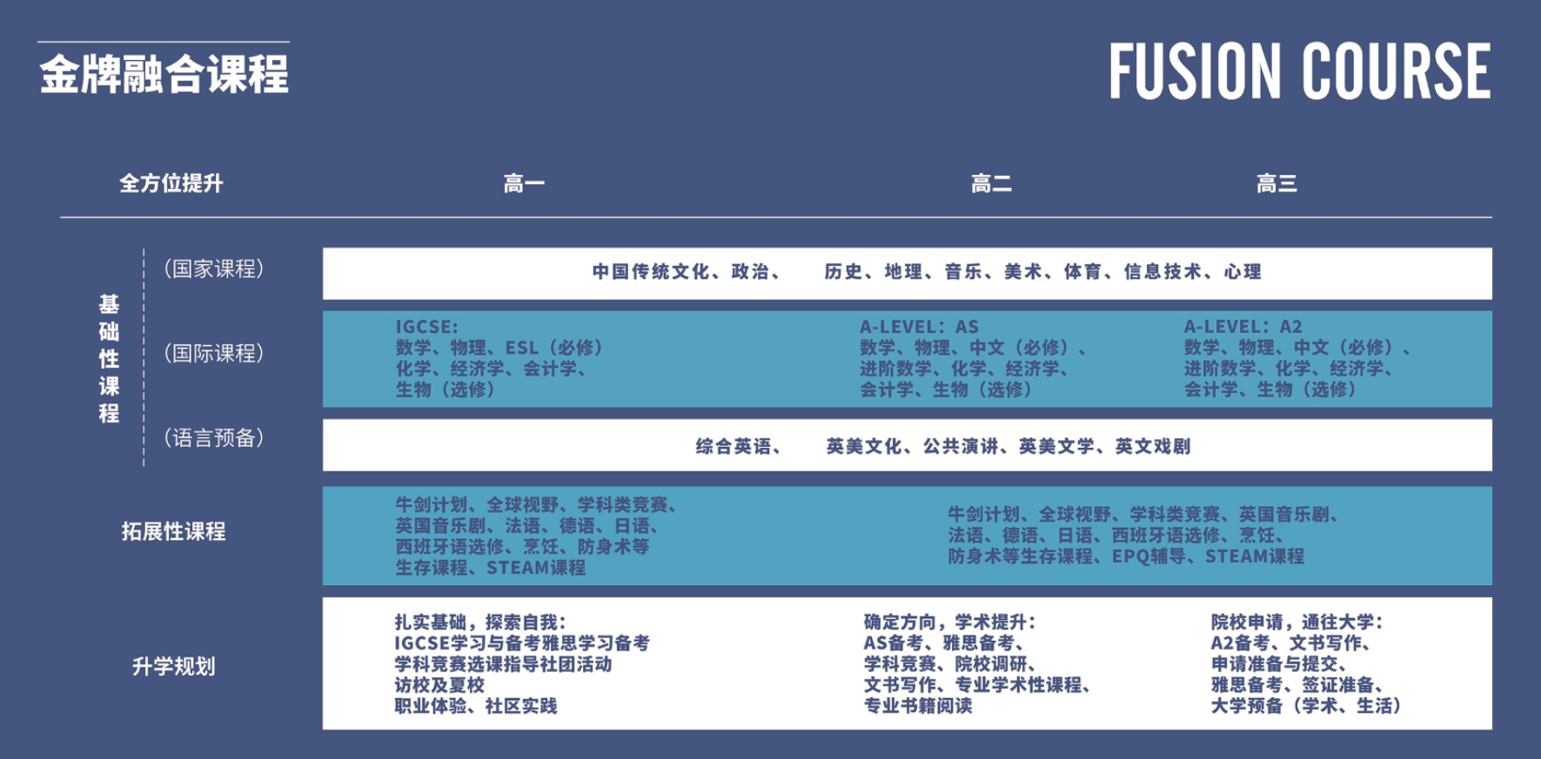

* 1. **学历认可度和含金量高**

1）A-level课程被全球11000多所大学认可，遍布英国、美国、加拿大、澳大利亚、新西兰、新加坡、中国香港等；

2）A-level成绩可以用来申请英国本土大学和哈佛大学、耶鲁大学、多伦多大学、澳大利亚国立大学、悉尼大学、墨尔本大学、香港大学、东京大学等英国本土以外的著名高等学府；

3）学生有较大的课程选择权，可以根据个人擅长的领域和兴趣爱好选择自己的优势学科，便于获得更好的成绩。

**B发挥优势学科，减轻心理压力**

1）A-level课程由70多门课组成，学生拥有充分的自主选择权，只须选修其中的3-4门课即可，而且可以根据个人擅长的领域和兴趣爱好选择自己的优势学科。可在短时间内集中精力、全力以赴攻读A-level的课程，便于考出高分。

2）A-level课程考试形式为分模块考试，如果一轮考试某一科的某一模块没有考好，隔半年下一轮还可以重考。这样既减轻了学生每次考试的心理负担和复习压力，更有利于学生考出自己的正常水平。不会因为一次考试发挥失常，就丧失进入名校的机会。

**C、申请名校更“轻松”**

相对于持国内高考成绩申请国外大学的高中毕业生而言，A-level考生避开了高考独木桥，在申请国外大学时有着更大的优势。以中国香港、牛津、剑桥大学为例，依照往年的录取要求只有各省的“状元生”、“佼佼者”或排名前0.1%的学生才有机会入读，但他们对A-level考生的录取标准更低。此外，如果以国内高考成绩申请牛津大学，需多读一年的大学预科，但如果以A-level成绩申请则可以免去一年的预科时间。

**D、节省留学成本**

A-level课程内容不仅涵盖了中国的高中课程部分，还增加了与大学衔接的课程，即相当于中国大一的课程，持有A-level证书的学生，可以直接入读欧美等国的大学本科，语言要求达标后，无需修读任何大学预科课程，高分学生还能获得奖学金。这样不仅节省了一年的预科费用，还能以奖学金形式减免一部分学费。

**二、学生风采**

五育并举，多样发展

合肥一六八中学年级部与国际部之间除了管理和教育理念一致，所有资源共享更是一大特色。在硬件资源上，全校的所有设施、场地，国际部与年级部的学生同等使用；在软实力资源上，拓展讲座、课程，校园、社团活动，校内比赛等，全部面向国际部与年级部学生统一开放。

a、社团活动

学校开设了丰富多彩的素质拓展课程，其中社团课程超过40门，俱乐部课程超过10门，涵盖了艺术类、兴趣类、学科类、语言类、运动类等多个领域，学生可以自由选择擅长或者感兴趣的课程，探索自己的兴趣，发展自己的爱好，提升创新、合作、沟通、领导力等多方面的能力。

|  |  |  |  |
| --- | --- | --- | --- |
| 社团名称 | 类型 | 社团名称 | 类型 |
| 蒹葭戏曲社 | 文艺 | 焙伴烘焙社 | 劳动 |
| MIA动漫社 | 文艺 | 英语口语社 | 学科 |
| 澎湃时政社 | 学科 | 光阴影像社 | 文艺 |
| 斓景文学社 | 学科 | 悦音社 | 文艺 |
| 之音广播社 | 综合 | G时代吉他社 | 文艺 |
| 无冕记者团 | 综合 | 霁憬心理社团 | 学科 |
| S.H推理社 | 综合 | 创客工作室 | 科技 |
| 源起考古社 | 学科 | BIO科博社 | 科技 |
| 创美手工社 | 劳动 | 机器人社 | 科技 |
| 澜飞书画社 | 文艺 | EDTA化学社 | 科技 |
| 沐风园艺社 | 劳动 | 航模社 | 科技 |
| Mix乐队 | 文艺 | 羽健社 | 体育 |
| EAC商学社 | 综合 | 乒乓球社 | 体育 |
| 行知哲学社 | 学科 | 修心阁武术社 | 体育 |
| 熹旻国学社 | 学科 | 模拟联合国协会 | 综合 |
| 牵欢喜剧社 | 文艺 | 皖新话剧社 | 文艺 |
| 纵横辩论社 | 综合 | KOD街舞社 | 文艺 |
| 手指极限社 | 综合 | 篮球社 | 体育 |
| 军事研究社 | 综合 | 排球社 | 体育 |
| 天文社 | 学科 | FIFA足球社 | 体育 |
| 博弈棋社 | 综合 | 云际领袖社 | 综合 |
| 民乐社 | 文艺 | ETC盛点网球社 | 体育 |
| NHG日语社 | 学科 | 烹饪社 | 综合 |

|  |  |
| --- | --- |
| 俱乐部名称 | 类型 |
| LOE Club | 学科 |
| Spanish Club | 学科 |
| Drama Club | 艺术 |
| ㎡ Club | 艺术 |
| Art Club | 艺术 |
| D-D-Dance Club | 音乐 |
| Pioneer Club | 音乐 |
| Football Club | 运动 |
| Badminton Club | 运动 |
| Basketball Club | 运动 |

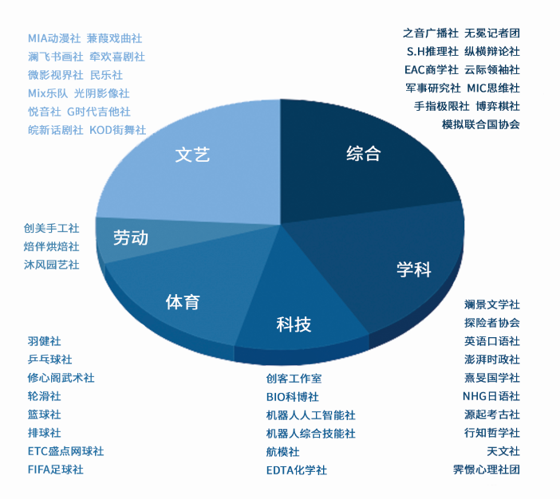

b、学生自治委员会

合肥一六八中学国际部学生会创立于2020年，是一个提倡自我服务、自我管理、自我学习的学生组织。在学生会中，学生可以锻炼组织能力、策划能力、领导能力以及执行力等。同时，本校学生会也是一个展示自我的舞台。

在学生会成员的组织策划，指导教师的引导下，国际部组织开展了众多丰富精彩的活动，涵盖德智体美劳五类，对学生的成长和发展具有重要意义。

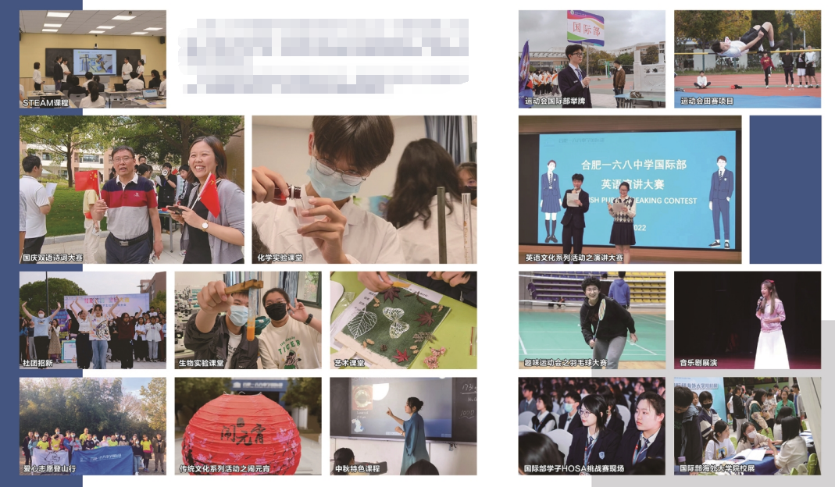

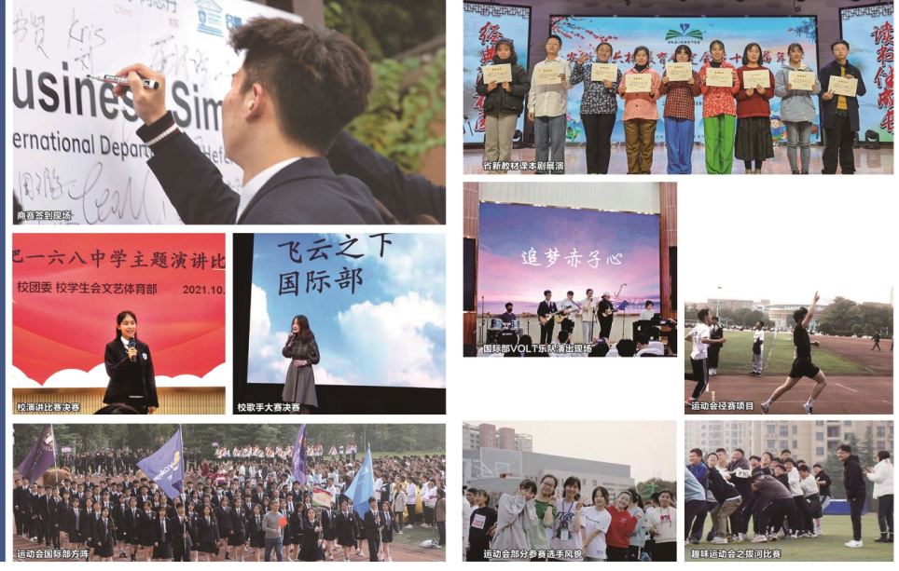

（宣传册图片形式参考）

学生风采图片见文件压缩包 辛苦尽可能都放进去，

c、竞赛

同时学校也是各项国际竞赛的考试中心，学生在本校即可参加各项知名的国际竞赛，以下为鼓励学生参加的部分国际学术竞赛：

|  |  |
| --- | --- |
| 类别 | 赛事名称 |
| 数学 | 英国中级数学思维挑战活动 UKMT-IMC |
| 北美驯鹿数学思维挑战活动Caribou Contests |
| 约翰斯·霍普金斯大学数学思维挑战活动 JHMT |
| 伯克利初级数学思维挑战活动 BmMT |
| 美国微积分挑战活动 CCL |
| 袋鼠数学思维挑战活动 MK |
| 美国区域数学挑战活动 ARML Local |
| 英国初级数学思维挑战活动 UKMT-JMC |
| “联合杯”美国团体数学思维挑战活动（全国终极挑战） Math Leauge |
| ASDAN（美式）数学思维挑战营 AMT |
| 物理 | 英国物理思维挑战活动 （中级 & 高级）IPC&SPC |
| 英国天文学和天体物理学奥林匹克活动 BAAO |
| “物理杯”美国高中物理思维挑战活动 PhysicsBowl |
| 加拿大物理奥林匹克活动 CAP |
| 英国物理奥林匹克活动 BPhO Round 2 |
| 英国物理思维挑战活动（初级）终选 JPC |
| 加拿大滑铁卢牛顿物理思维挑战活动 SIN |
| 化学 | 加拿大化学思维挑战活动 CCC |
| 美国少年化学家挑战活动（终选） YBTC |
| 生物 | 美国生物奥林匹克活动 BIO-USACN |
| 英国生物奥林匹克活动 BBO |
| 英国生物思维挑战活动 BC |
| 信息 | 美国计算机科学思维挑战活动 （第二 - 四轮） ACSL |
| 牛津大学编程思维挑战活动 OUCC |
| 澳大利亚信息数学思维挑战活动 CAT |
| 牛津大学编程思维挑战活动终选 OUCC |
| 美国计算机科学思维挑战活动（全明星）ACSL ALL Star |
| 科学 | 美国科学挑战活动 NSL |
| 加拿大初级科学奥林匹克活动 JSOC |
| 澳大利亚科学思维挑战活动 BSC |
| 综合类 | USAD美国学术十项全能竞赛 |
| NHSMUN中学生模拟联合国大赛 |
| CUYMC中美青年创客大赛 |
| NHSDLC美式辩论赛 |
| 语言类 | 21世纪杯英语演讲 |
| 全国创新英语竞赛 |
| IOL国际语言学奥林匹克竞赛 |
| ADAC学术辩论赛 |
| 经济类 | NEC全美经济学挑战赛 |
| ASDAN商赛 |

* 竞赛佳绩（部分）

|  |  |
| --- | --- |
| 数学学科类竞赛 | |
| 2023年英国数学测评（中级进阶） | 全球优异奖 1枚  全球荣誉奖 2枚  其中，“全球优异奖”为此竞赛最高奖项！ |
| 2023澳大利亚数学测评（AMC） | *2枚 全国一等奖* *32枚 全国二等奖* *81枚 全国三等奖* *45枚 数学技能奖* |
| 2023年英国数学测评（中级）（UKMT-IMC） | 全球金奖17枚 全球银奖 5 枚 全球铜奖 1枚学校最佳荣誉奖 1枚首次参赛，全员获奖！ |
| 2023年袋鼠数学思维趣味活动（MK） | 28枚 全国奖项包含1枚 全国超级金奖 |
| 2023年加拿大欧几里得数学竞赛 | 共计19人获奖获奖率超60%高二1班 何玉鹏同学总分位居 全球前2.3% |
| 2022年AMC美国数学测评 | 全球前5% 1枚成功晋级AIME II |
| 2022英国中级数学思维挑战活动 | 全球金奖 2枚 |
| 2022澳大利亚数学测评（AMC） | 全国一等奖  2枚全国二等奖  29枚全国三等奖  46枚数学技能奖  41枚 |
| 2022年滑铁卢数学竞赛 | 加拿大欧几里  15人获奖伽罗瓦  64人获奖 |
| 2021澳大利亚数学思维挑战赛（AMC） | 全国二等奖  5个全国三等奖  27个数学技能奖  20个 |

|  |  |
| --- | --- |
| 物理学科类竞赛 | |
| 2023“物理杯”美国高中物理测评 | 全国银奖 3枚  物理优秀奖 5枚 |
| 2023年BPhO IPC&SPC | 全球金奖 11枚全球银奖 22枚全球铜奖Ⅰ 23枚全球铜奖 Ⅱ 35枚 |
| 2022英国物理测评中级&高级 | 2枚 金奖10枚 银奖10枚 铜奖Ⅰ13枚 铜奖 Ⅱ |
| 2022“物理杯”高中物理测评 | 全国金奖 1枚全国铜奖 1枚中国18赛区物理优秀奖 3枚 |
| 2022BPhO 英国物理测评活动 | 6枚 全球铜奖II |
| 2021澳大利亚物理奥林匹克活动（ASOP） | 二等奖*1枚*三等奖*3枚* |
| 2021英国物理竞赛BPhO | 全球铜奖 5枚 |

|  |  |
| --- | --- |
| 生物学科类竞赛 | |
| 2023年生物与健康未来领袖挑战赛（初赛） | 全国金奖  3枚  区域金奖  1枚 |
| 2023年生物与健康未来领袖挑战赛(决赛) | 合肥一六八中学国际部荣获  健康科学教育新星学校  三位同学 获 全国铜奖 |
| 2022年英国生物测评(BBO) | 全球金奖 1个 |
| 2022年IBO英国生物测评（中级） | 全球杰出奖  1枚 优秀奖  5枚 |
| 2022年丘成桐科学奖（生物） | 全国二等奖  1枚 |
| Brian Bee脑科学大赛 | 区域三等奖 1枚 |

|  |  |
| --- | --- |
| 商科类竞赛 | |
| 2023NEC全美经济学挑战赛 | 2人 斩获 “单科满分名人堂”1人 获 “最佳新人个人奖”2人 获 “个人总分荣誉-金奖”8人 获 “区域总分荣誉-金奖”10人 获“个人杰出奖”......共计35支队伍、52人获奖合肥一六八中学国际部获：“经济学教育先锋学校” |
| 2023NEC中国区总决赛 | Pre192组区域团队总分居合肥市榜首！该团队四名同学摘得“城市之星”称号！斩获多项团队荣誉！ |
| 2023未来商业领袖领导力会议（FBLA） | 两项团队奖两项个人奖 |
| 2022-2023学年未来商业领袖挑战 | 2枚 一等奖（前5%）1枚 二等奖（前15%）5枚 三等奖（前30%）4枚 优秀奖（前60%） |
| 2022-2023学年FBLA学术潜力测评 | 陆祥展同学满分获奖吴可昕同学斩获Top 5%2枚 一等奖1枚 二等奖5枚 三等奖4枚 优秀奖获奖率100% |
| 2022年BPA商业全能挑战赛 | 1枚 客观组别全国总分奖铜奖7枚 主观组别区域优胜奖铜奖4枚 野外勘探先锋奖 |
| 2021BPA商业全能挑战赛 | 2枚 全球金奖10枚 全球银奖10枚 全球铜奖13枚 全球铜奖 |
| NEC全美经济学竞赛 | 4 华中 DR 区域团队单科优胜奖(宏观)1 华中 DR区域个人单科优胜奖(宏观)3 华中 DR 区域个人单科优胜奖(宏观)1 华中 Pre区域个人单科优胜奖(宏观)2 Top Rookie Individual Award4 Top Rookie Team Award1 华中 DR 区域团队总分奖 铜1 华中 DR 区域个人单科优胜奖(微观)1 华中 AS 区域个人单科优胜奖(微观) |
| 2021-22全美未来商业领袖挑战赛 | 团队奖项：商业伦理 全国第六名 2人销售策略 全国第十名 3人数据分析 全国第十八名 2人市场营销 全国第三十八名 3人个人奖项：计算机问题解决 全国第三十九名 1人 |
| 2022LIBF全球金融挑战赛 | 1枚 “LIBF模拟股市”金奖2枚 “LIBF金融测试”铜奖 |

|  |  |
| --- | --- |
| 化学学科类竞赛 | |
| 2023UKChO英国化学测评 | 2枚 全球银奖  4枚 全球铜奖 |
| 2022年加拿大初级化学奥林匹克（JCCO） | 12枚 全球优秀奖5枚 全国银奖2枚 全国铜奖5枚 全国区域优秀奖 |
| 2022加拿大化学思维挑战活动（CCC） | 3枚 全球杰出奖2枚 全球银奖1枚 全球铜奖7枚 区域优秀奖 |
| 2022年加拿大化学奥林匹克竞赛（CCO） | 2枚 全球优秀奖 |
| 2021澳大利亚地球与环境科学奥林匹克活动（ASOE） | 全球一等奖 1枚 |

|  |  |
| --- | --- |
| 科技类竞赛 | |
| 合肥市第38届青少年科技创新成果项目 | 一等奖 1枚 |
| 2022世界机器人大赛总决赛 | 一等奖（冠军）2人二等奖 2人 |
| 2022WRC世界机器人大赛总决赛 | 1枚 中学组一等奖1枚 中学组二等奖1枚 中学组三等奖 |
| 全国虚拟机器人挑战赛（安徽省选拔赛） | 中学组“亚军”  1人中学组“一等奖”  1人中学组“二等奖”  2人中学组“三等奖”  1人 |
| 2021世界机器人大赛总决赛 | 2人 二等奖 |

|  |  |
| --- | --- |
| AM 学术马拉松&外研社杯 | |
| 2020-2021届学术马拉松全球站赛 | 1枚 全国一等奖  1枚 全国二等奖  12枚 全国三等奖 |
| 2022年国际学术马拉松 | 生物松 1全国一等奖 1全国三等奖  艺术松 1全国三等奖  经济松 2全国三等奖  数学松 2全国三等奖  物理松 1全国二等奖 2全国三等奖 |
| “外研社杯”  全国中学生外语素养大赛 | 安徽省一等奖 1人  安徽省二等奖 1人  安徽地区决赛“优秀指导教师奖”  1人 |

**d、录取简报**

**2023年录取情况**

22人共收获128封offer，人均6封

英国G5录取率46%（全球不到20%）

世界TOP6 帝国理工学院3封（数量安徽第一）

世界TOP8 伦敦大学学院6封

高三（1）班 世界前30名校录取率：100%

中国香港大学录取率：44%

爱丁堡大学录取率：100%

世界排名前40大学录取率：77%

全部学生获世界排名前100大学录取

**2022年录取**

2022年毕业生人数：7人

人均offer数：6封

100%学生收获世界排名前30名校录取！

G5录取比例达70%！

剑桥大学面邀！

帝国理工学院录取！

伦敦大学学院UCL录取！

香港大学录取！

香港科技大学全额奖学金！

美国加州欧文分校录取！

悉尼大学录取！等

全部学生都收获到了梦想中的名校录取！

三、校园风采

1、校园风景

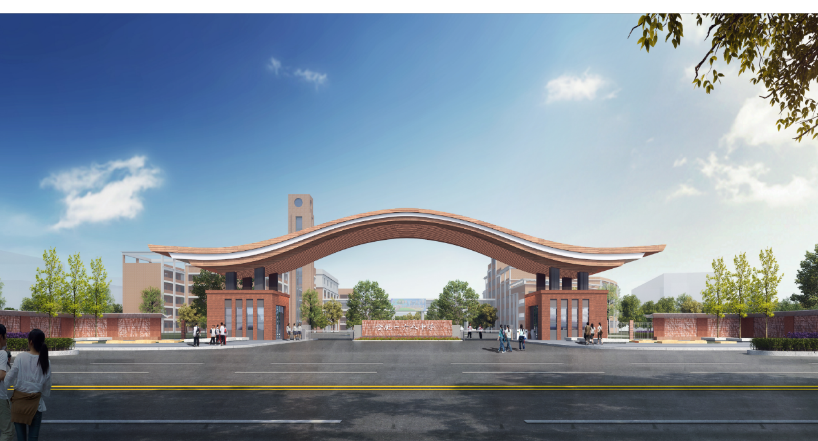

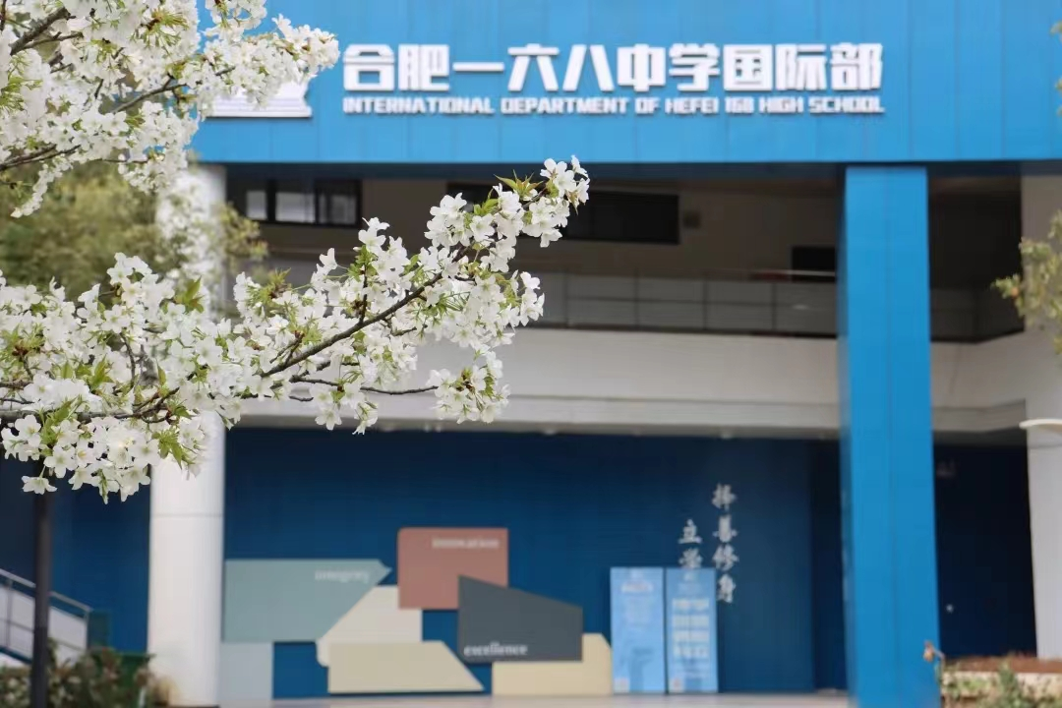

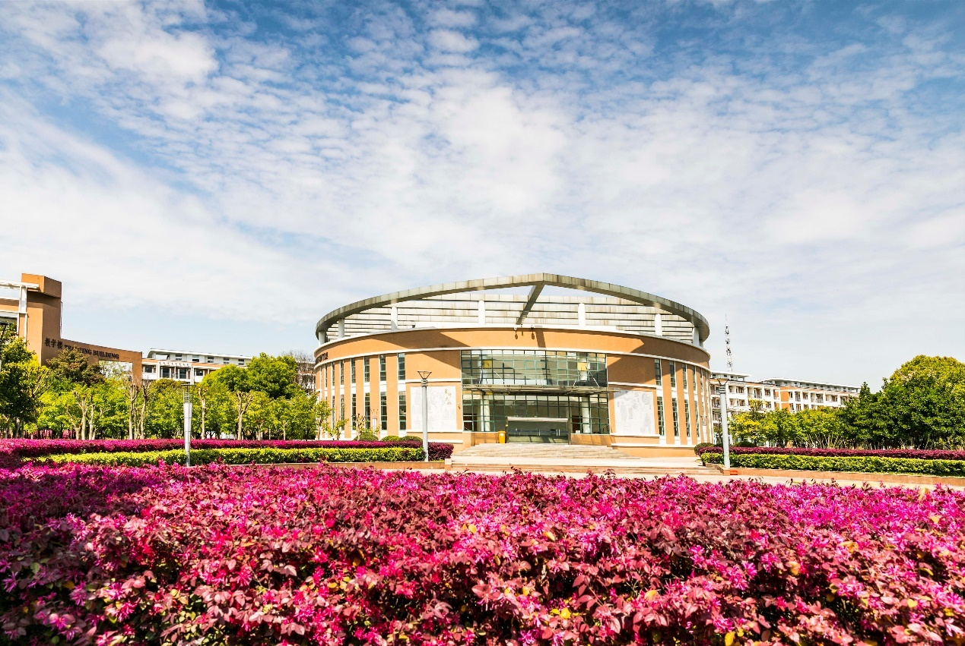

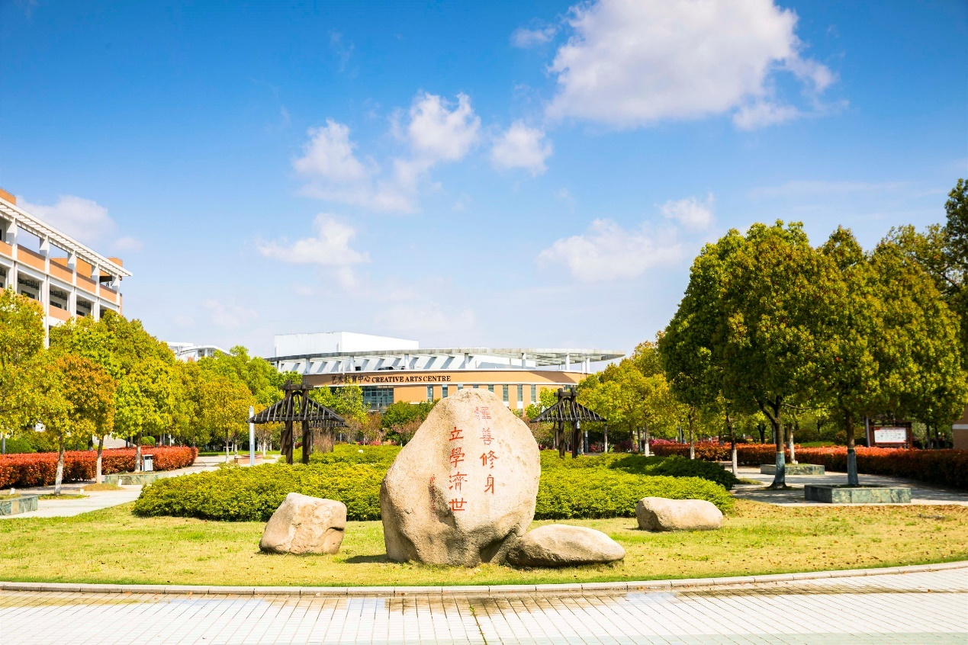

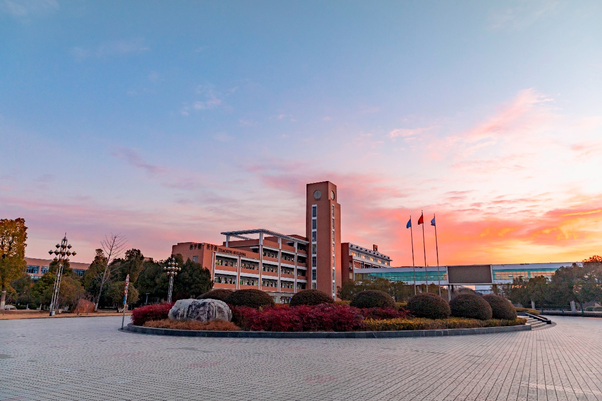

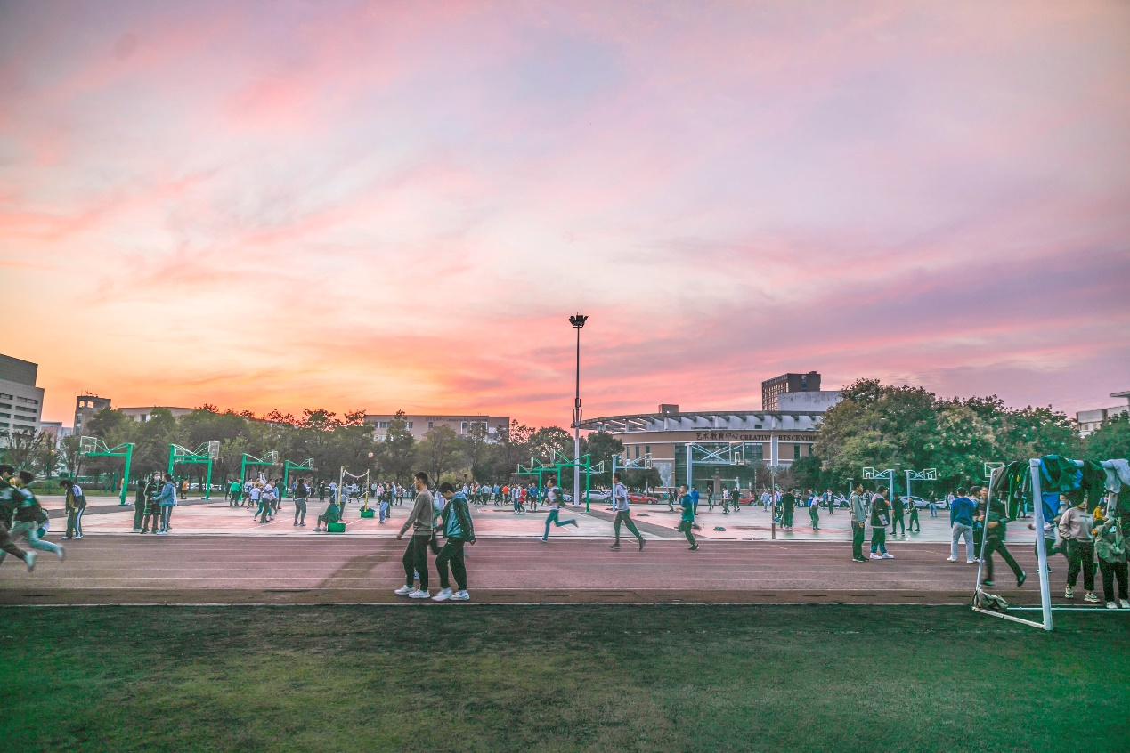

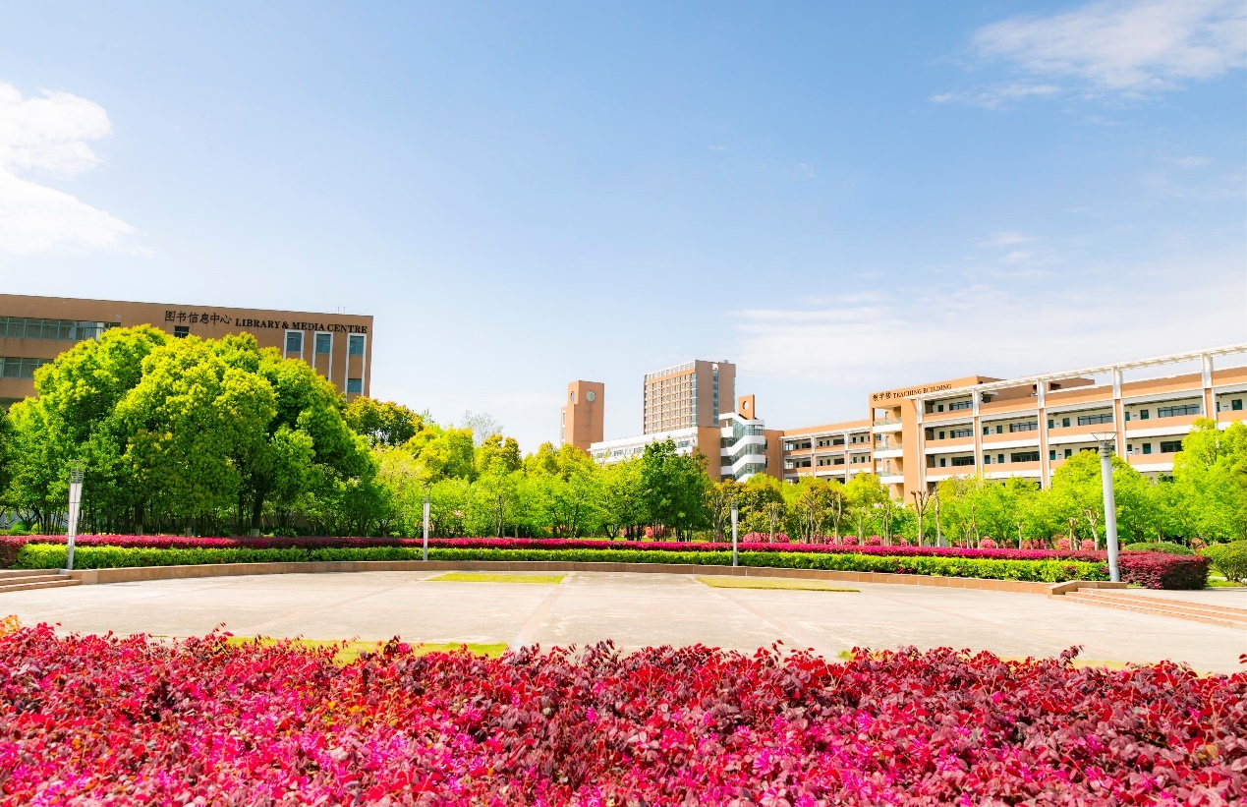

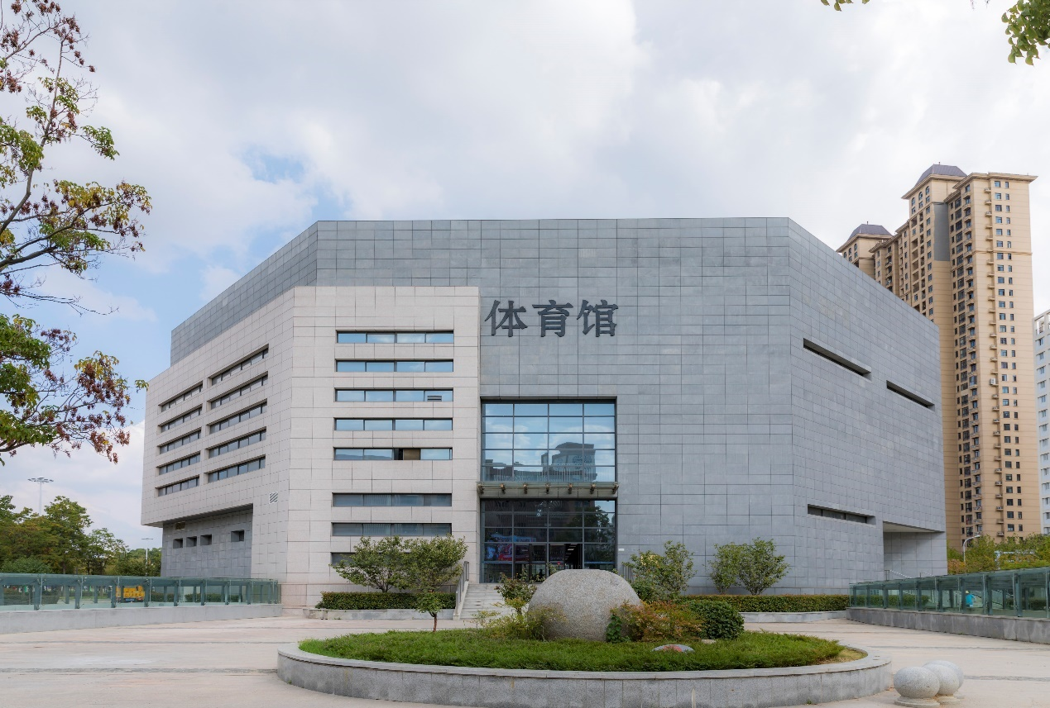

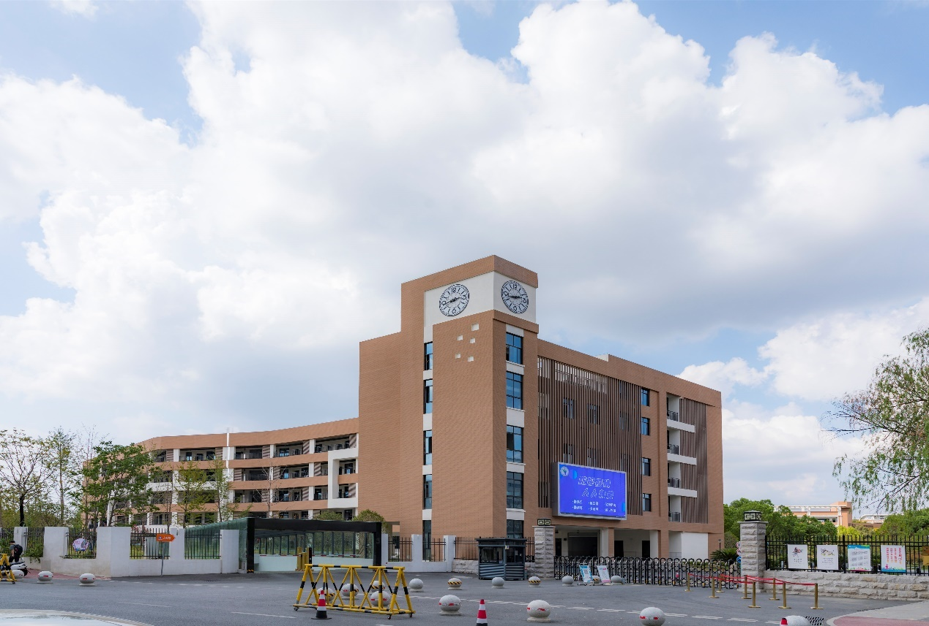

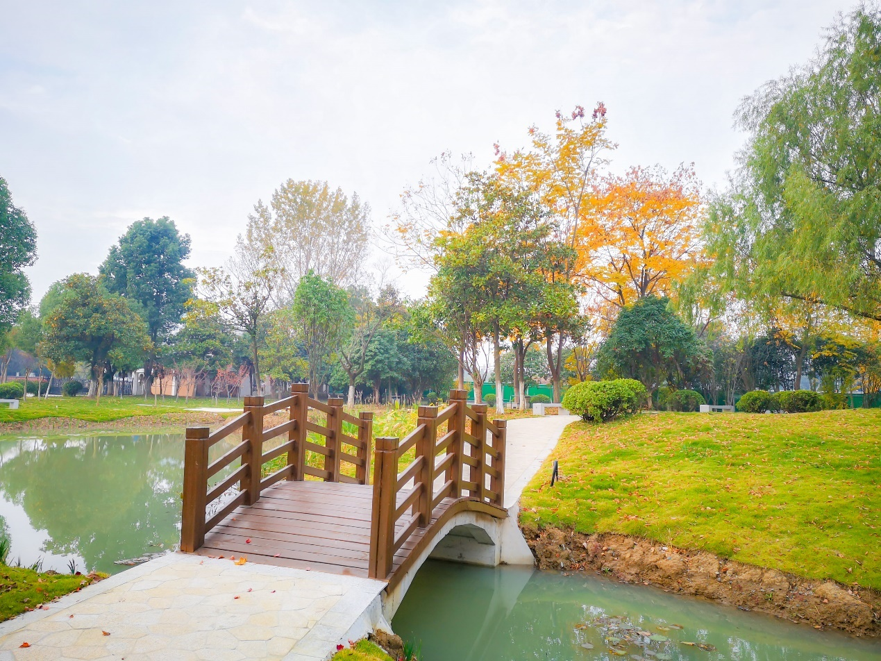

2、校园美食

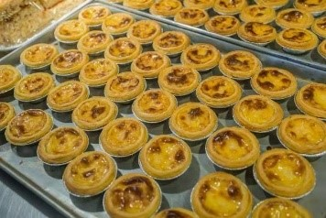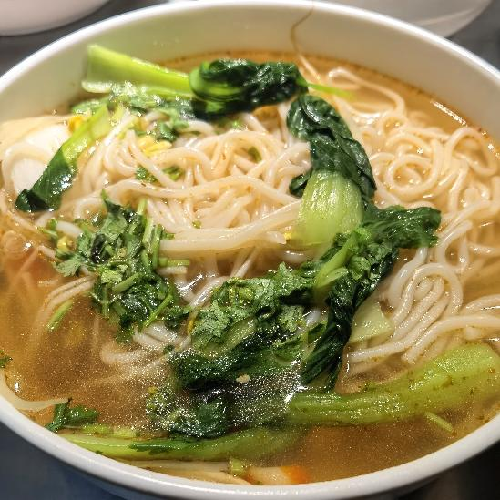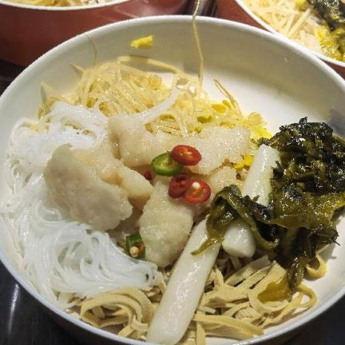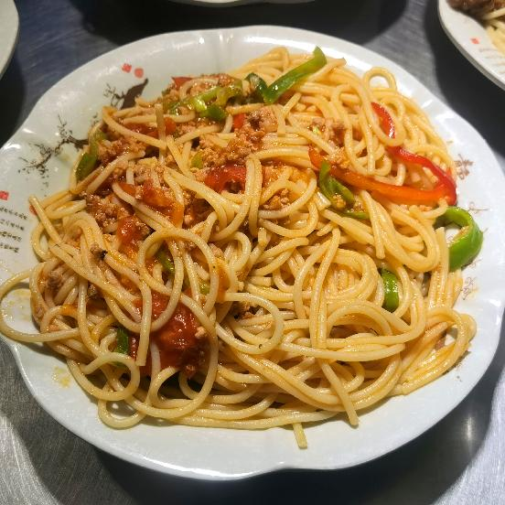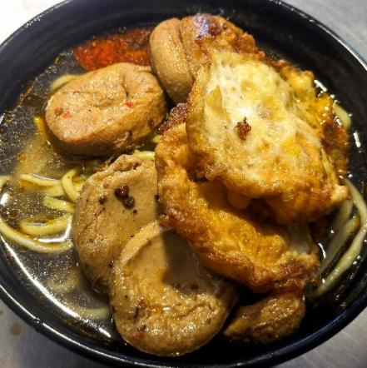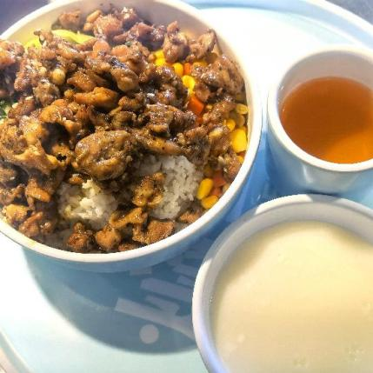

3、住宿生活

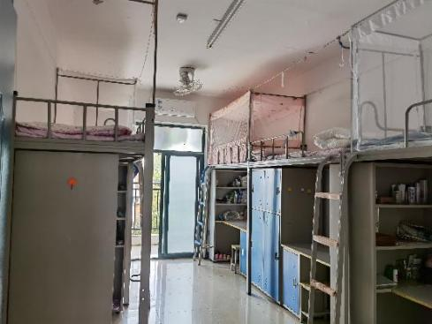

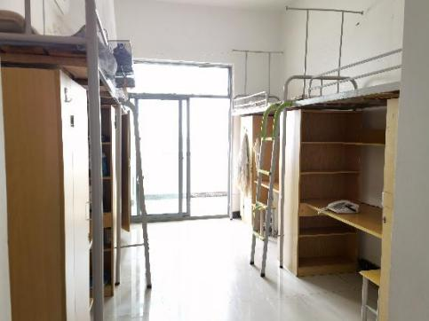

4、教学设施

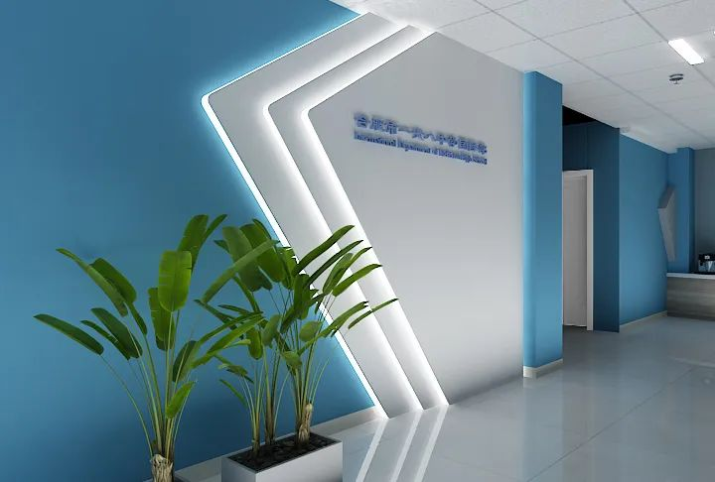

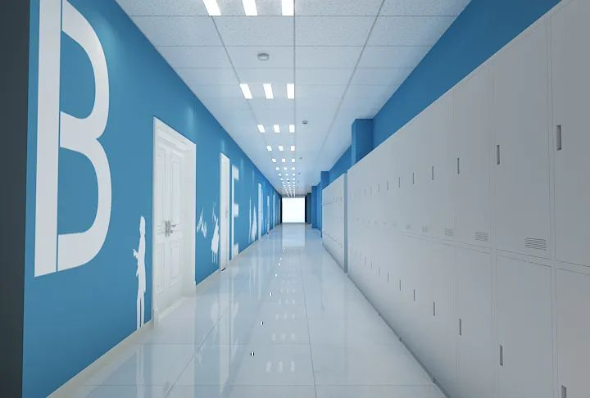

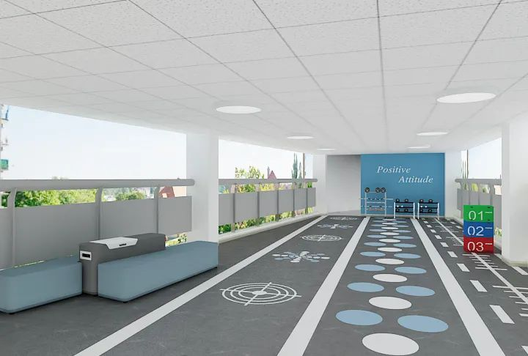

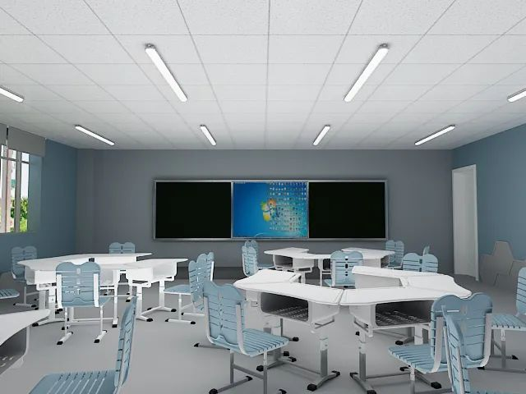

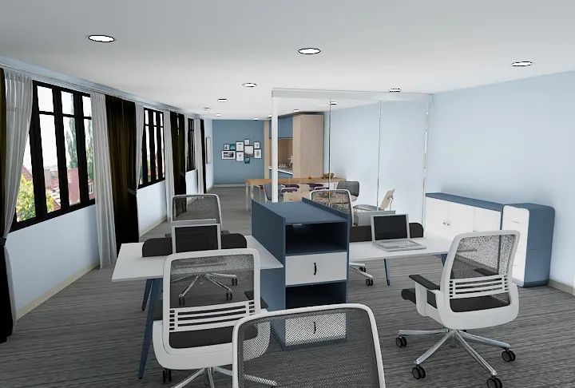



5、图书馆

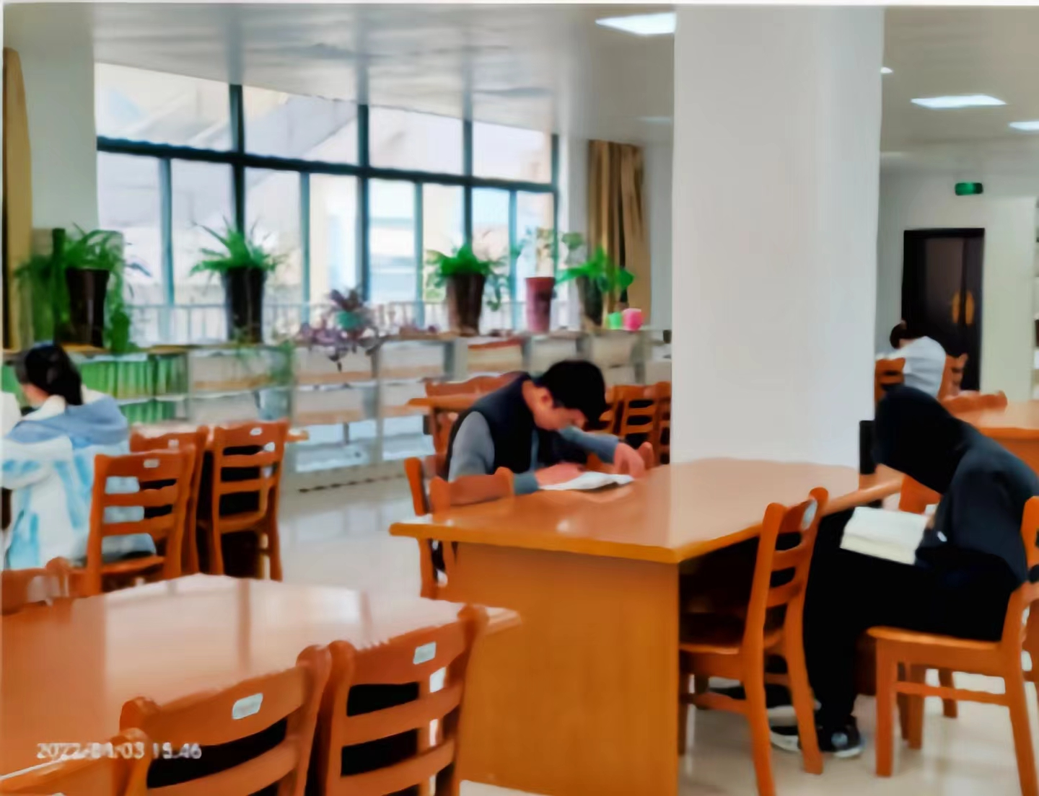

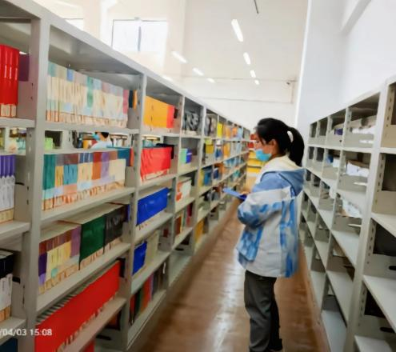

**四、学员心得**

在读学生、家长感言

合肥一六八中学国际部在读学生这样说：

**1、你会向学弟学妹们推荐我们学校吗？**

陶同学：

会推荐。

因为我们学校的管理比较严格，但又恰到好处，不会让学生抵触，也不会让学生过于放松。并且学校的教学质量也很好，老师们对成绩好或是有进步的同学会给予相应鼓励，在他们的引导下，我变得好学、有目标了，成绩也有所提升。除此之外，学校还会举办一些活动来丰富我们的课余生活，让我们不止学习进步、成绩提升，在能力上也可以得到全面发展。

许同学：

会推荐。

因为学校一直让我很安心，老师们不仅人很好，经常关心我们，教学能力和质量也很高。在就读一段时间以后，我发现国际课程没有想象的那么难，但也没有别人讲的非常轻松，同样需要我脚踏实地，一点点努力。并且我们学校的管理方式我也很喜欢，我相信自己只要踏实跟着学校的节奏前进，一定会收获梦校录取。

樊同学：

会推荐。

虽然学校建立的时间不长，但我发现了这里的独特之处。负责任的老师们，充满活力的学习氛围，友爱的同学们，都让我感觉很好很安心。希望越来越多的学弟学妹可以加入我们，与我们一起成长为最好的自己。

郝同学：

会推荐。

在这里，不仅能认识许多志同道合、积极上进的同学，还能在老师们的关怀下成长。最重要的是，国际课程让我收获了之前学不到的知识，也让我认识到了一个全新的自己。这里的老师们都非常在乎我们的感受，与他们相处就像朋友一样，而且老师们都各有特色，非常有趣，有个性，从他们身上我也能学到很多东西。更加神奇的是，自从来到这里，我感觉家庭生活更和谐幸福了。

2、**“关于我和老师的故事”**

陶同学：

在数学大考前期，我们会经常问问题，有时候老师根本就没有下课时间，甚至有几天老师在教室里帮我们解答了一早上的问题，老师从未有所抱怨，反而每道题都认真给我们解答，希望我们能够不负努力考出理想的成绩。

刘同学：

高一上学期末，我因为学习状态不稳定，一位我很敬佩的老师用休息的时间，把我叫到办公室聊了许多，让我很触动，不仅是因为聊天的内容对我的影响很大，也是为老师认真负责、重视学生而感动。

陈同学：

老师给我们做一对一的升学规划，很详细地询问我的想法，并且一步步引导我找出适合自己的专业和学校，让迷茫的我心里有了方向，也让我更加努力朝着这一方向前进。

张同学：

在一月份大考的时候发生了很多的事情，导致我的压力很大。在某一时刻终于绷不住了，那时班主任发现了我的不安，并及时安慰我，为我拨开迷雾、指引方向。我觉得她就像我在学校的靠山或者是一处温暖的港湾，让我有勇气往前拼搏。

杨同学：

我的班主任是一个非常有责任心的老师，我遇到什么困难只要跟她说，她就会帮我想办法并且提出解决方案。老师们在学习路上都给了我很大的帮助，遇到不会的问题，只要向老师们求助，他们就会很耐心地跟我讲解，知无不言，言无不尽是他们给予我们最多的安全感。

潘同学：

记得有一次，我和班主任说“感觉自己考完期中后有点松懈，心里有点不安”，班主任轻轻拍了一下我的肩膀，安慰我说，“考完期中放松很正常，不然弦一直绷着就会断了，适当放松有助于学习”。这句话给了我很大的安慰和鼓励，也消除了我给自己制造的很多不必要的压力。

**3、“我在学校的难忘时刻”**

“表现进步的时候老师会公开表扬我、鼓励我，让我变得自信起来了。”

“喜欢的老师给我写了信，当时真的要感动哭了。”

“班主任经常晚自习留下来带我们听写，大考期间还单独辅导每一位同学。“

“当我处理某件事用了不恰当的方式时，老师并没有责怪我，而是选择原谅并且教会我更好的处理方法。”

“有一次在家里与家长发生矛盾和冲突，我告诉老师后，老师们花了一中午本属于她们自己的休息时间来安慰、鼓励我，我真的非常开心。有时老师还会给我a big hug，让我觉得自己的校园生活非常温暖。”

“Ella老师和赵主任非常关注学生，每个早读和晚自习都会来看看我们，每次看见他们就觉得自己充满能量和动力。”

“和老师亦师亦友、相处顺畅，老师除了学习，在生活上也给了我很多指导和帮助。”

“在临近期末时，老师自愿留下来为我们辅导功课直到晚自习放学。”

“在大考前我们的老师经常会牺牲个人时间，帮助我们答疑解惑。“

“有段时间我家里发生了一些事，我每天的心情都很低落，老师看出来了，他就单独找我聊天，给了我很大的安慰和力量。”

在读学生家长这样说：

**PZH家长：“在梦校追逐梦想，辛苦但是值得”**

2021年9月，经历了暑假一系列忙碌的自主学习和开学准备，怀着激动又忐忑的心情，孩子终于开启了他在梦校——一六八国际部的正式学习。

美丽的校园环境、友爱的老师同学、温馨的教室宿舍……一切都是那么的美好安宁，逐渐安抚了他焦虑不安的心情，并不断激发出他探索知识、遨游学海的极大热情。慢慢地，他跟上了老师们专业而又卓越的快节奏、全英文授课方式，适应了一六八国际部活泼而又紧张的全新教学管理模式，也结识了更多同他一样爱学习爱生活的可爱同学。

开学指导、学科讲座、班会教育、中秋晚会、军训、运动会、社团活动、学科竞赛、辩论赛、元旦晚会……更是给孩子紧张忙碌的学习生活，增添了无限的知识拓展和休闲欢乐。堂测、周考、期中、学科竞赛、期末、数学大考……一系列挑战，接踵而至；学习更忙，压力也倍增。好在有老师们的全力支持、同学们的互相陪伴，虽然忙、累，校园生活却非常充足。

终于，结束了寒假忙碌紧张的雅思学习，又迎来了新学期的校园生活。新一轮的课程、竞赛、大考……又将周而复始、甚至更加艰难困苦。然而，为了心中未来的梦校，唯有更加努力坚持、锲而不舍。

感谢学校老师同学及家长们的一切关爱帮助与鼓励支持，也期待一六八国际部的未来更加美好与灿烂！

**ZYY家长：“在这里，我们看到了想看到的！”**

通过孩子在一六八国际部一学期的学习，我看到了校长在各种场合下对国际部的关心和重视，看到了老师在教育中的爱心、耐心和细心，真正做到了“把每位孩子都放在心上”。在这里，孩子们得到最大的鼓励和激励，个性和兴趣得到充分的尊重和引导；在这里，我的孩子渐渐变得快乐、自信、阳光、开朗，学习成了他乐意和主动去做的事情；在这里，我们家长也越来越踏实放心，敢于适当“放手”，更加相信成长中的孩子——**在这里，我们看到了想看到的！**

**HYY家长：“适合孩子的才是最好的”**

转眼孩子已经高二了，在一六八国际部学习的近两年时间里，我很欣慰地看到了孩子的飞速成长，从以往贪玩拖拉应付功课，到如今不待扬鞭自奋蹄的紧张学习状态；看到了孩子每天自觉规律地安排作息时间，看到了孩子在学校一天天取得进步，**我也从动辄河东狮吼变得温柔慈祥。**我很庆幸两年前选择了一六八国际部，优秀的教师团队、一六八中学二十年积累的丰硕教学成果、以及everyone is valued的教学理念，是我在孩子收到多个国际学校预录取通知并参加体验课之后果断选择一六八的原因，时值一六八国际部第一届招生，压力和焦虑也是有的，但越来越感觉当初选择是正确的，因为适合孩子的才是最好的！

**ZJH家长：“因为学校，我们对孩子的未来充满信心”**

感谢学校优秀的领导班子和卓越的教师团队，班主任和老师们孜孜不倦如园丁般对学生悉心栽培。在学习上的辅导，在生活上的帮助，在孩子高中阶段职业规划上的科学引导，因材施教，关注每一个孩子的成长。你们的行动让家长抛下刚入学时的担忧，我们对贵校的师资力量充满了信心。感谢学校为孩子提供的良好学习氛围与丰富的学习资源，特别是民主、平等、先进、人文的师生关系，让孩子享受学习的过程，最大限度发挥孩子自主学习潜能的同时，实时监督辅导孩子，让孩子的学习效率极大提高！在狠抓学习成绩的同时，学校开展多种多样的活动丰富孩子的阅历，让孩子的成长之路多姿多彩！对于学校，我们心怀感激，祝愿学校桃李满天下！

**ZEZ家长：“孩子看得见的成长，让我们放心更安心”**

感谢学校和老师们对孩子未来周密的计划和引导，孩子经过一年的学习，也成长了很多，对学习重要性、学习态度都有了较大认识和提升，这些都离不开学校的正确教育和对孩子们的支持鼓励，尤其高三年级的一封封录取喜报，更让孩子有明确的学习方向。同时也感谢各位老师对孩子学习、成长的关爱和教导，特别感谢班主任，让他更加坚定了信心并努力学习，明白了学习的重要性，谢谢老师们。

**HY家长：“好的教育解决了困扰我们十几年的难题”**

感谢国际部各位老师对孩子的教诲和关爱，孩子在学习和生活上都有明显的进步。清爽工整的笔记，独立完成的作业，**老师们用几个月的时间解决了困扰我们十几年的难题。**孩子也从阳光热情变得自信坚强，内心的真诚加上踏实的努力，一定能带给我们成长的惊喜。

**YY家长：“感恩孩子的点滴变化”**

我觉得孩子上了国际部以后，在学校管理理念，老师的引导下，她的思想、眼界开阔了不少，比以前更上进，更加清晰自己的目标了，同时做事情也有计划了。独立生活的能力也培养的很不错，和同学的关系处的也很好。孩子的点滴变化都让我们家长觉得感谢、感恩！

**WKX家长：“在这里，我们也学会了如何教育”**

感谢学校给予我们孩子一个良好的学习环境，让孩子在积极向上的氛围中努力学习；其次，对于所有任课老师的"师者，传道受业解惑也"的精神表达深深的敬意。

在孩子就读一六八国际部的这段时间，我也学会了很多教育的方式方法。

作为家长，要以身作则，读书学习，创建学习型家庭，给孩子树立一个好的榜样，能够更好地帮助孩子培养对学习的热爱。作为家长，及时和学校、老师沟通，是了解孩子、发现问题的最佳途径。很感谢一六八国际部，让我们能够成为懂得教育的家长。

**SXA家长：“从0到1，我们在这里实现了”**

不知不觉中孩子进入一六八国际部学习已经有1个多学期了。从去年孩子中考后彷徨和无奈，到与一六八国际部领导、老师的接触和沟通，我在他们充满阳光、激情和高雅素养的身上找到了坚定的信心和决心；从开学后素质教育的培养和学习方法的引导，到孩子每周末回来后一点一滴的变化，让我感觉到名校的基因和力量；从深夜家长群里老师对孩子学习的反馈和交流，到家长随时能与老师们沟通、实时掌握孩子学习情况，让我感受到老师们的责任心和担当。合肥一六八中学国际部拥有的是严格的管理、严肃的纪律，以及开放的心态，这些让我的孩子实现了从0到1的成长和变化。

**TJJ家长：“我们看见了孩子的未来”**

孩子的成长，需要孩子、老师和家长有共同愿景、激发孩子潜能的教育途径以及自我的不懈努力，高中国际班恰好提供了这样一条独特的成长之路，并不轻松但非常精彩，入学半年多，孩子更加自信和自觉，学习也收获满满。这让我更加清晰了孩子的未来，定能成长为最优秀的自己。

**WWX家长：**

来一六八国际部上学之前，他胆小、害羞、不自信，不敢在众人面前表达自己的观点。入学后，学校先进的教学理念、优秀的师资力量、紧张活泼的教学氛围，无一不激发他向往优秀，追求卓越的热情，课堂上，聚精会神凝聚力量； 辩论会上，唇枪舌剑磨砺口才；运动场上，你追我赶飞扬青春；FBLA赛上，团队协作攻坚克难。在一六八国际部，他学会了自信、坚韧，面对困难不低头，遇到挫折不服输，初获成功不骄傲；在一六八国际部，他更学会了规划人生，学习有方向、未来有目标，前行有力量。在这里，他不仅仅学到了知识，还学会了积极做事的态度，健康阳光的心理。

**CYG家长：“打破认知，我们找到了适合的道路”**

作为一名国际部学生的家长，在此对孩子一年半的学习生涯简单分享一点个人感受。

首先，学校为孩子们提供了形式丰富多元的校内外活动，提供了各种锻炼和发挥自身特点的平台，让孩子感受到成绩和能力同样重要，没有厚此薄彼之分。

另外，国际部的老师虽然年轻，但更易于跟孩子沟通，了解孩子的情绪变化，能够及时的发现和疏通孩子学科上的瓶颈。班主任以充分的信任，放手但不放任的方式培养孩子的自觉性和自信心，不管是在学习还是生活上，能给予一定的空间，渐进式地培养出孩子们良好的个人习惯，为适应国外的教育体制提前搭桥铺路。

作为家长，我们给学校充分的信任和支持，希望与学校一起携手促进孩子们的成长。

五、联系方式

1、历年录取分数线：

2022年录取分数线：合肥中考644分

2023年录取分数线：合肥中考656分

2、报名及咨询方式

通过中考填志愿方式：

合肥本地考生中考志愿填报，提前批次“合肥 168 中学+代码”。

联系地址：合肥一六八中学始信路校区

官网：合肥一六八中学国际部 (www.hf168gjb.com)

微信公众号：合肥一六八中学国际部

3、招生办咨询电话

0551-63803960，大王老师18756069312（微信同号）

招办微信：hf168guojibu